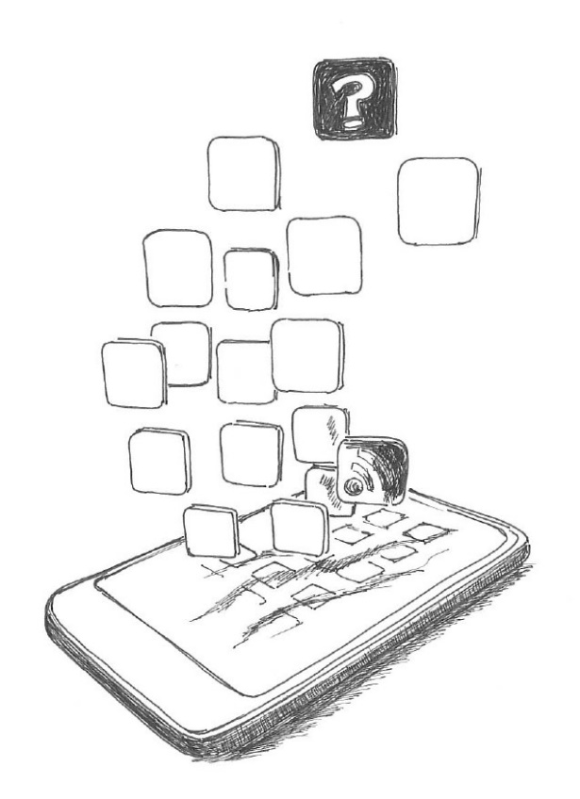
Ik ken helemaal niets van iOS

Wie zijn we
Sinds 2004 staan in Vlaanderen 13 Vormingpluscentra in voor vorming voor volwassenen in de vrije tijd. Een Vormingpluscentrum coördineert en organiseert cursussen voor volwassenen en dit tot in alle uithoeken van de regio. Elke Vlaamse provincie heeft 3 Vormingpluscentra, Limburg heeft er één.

Vormingsaanbod
Bij Vormingplus Limburg kan je terecht voor een brede waaier aan vormingsactiviteiten in je vrije tijd: lezingen, cursussen, workshops, uitstappen, gespreksgroepen en projecten. Of Vormingplus Limburg komt zelf naar je toe, tot in je buurthuis, cultuur- of dienstencentrum, van Lommel tot Voeren, van Lummen tot Maaseik.

Partner in vorming
Naast het organiseren van deze cursussen, is het ook de taak van Vormingplus om sociaal-culturele organisaties en verenigingen te ondersteunen. Dit doen we bijvoorbeeld via de Vrijwilligersacademie, waar organisaties terecht kunnen voor opleiding en hulp op het gebied van vrijwilligersbeleid.

Colofon
Auteur: Michiel Bijlemans en Luc Stuvers

Illustraties: Veerle Degreef

April 2020

Inhoud

1. Smartphones en tablets 5
2. Aansluitingen en knoppen 5
3. Bediening via het touchscreen 7
4. Ontgrendelen 8
5. Startscherm 9
6. Snelkoppelingen op het startscherm 10
7. Schakelen tussen openstaande apps 10
8. Toetsenbord 11
9. De app Instellingen 11
10. Snelle instellingen 11
11. Handige instellingen 12
12. De zaklamp 12
13. Met een wifi-netwerk verbinden 13
14. Mobiele data 13
15. Vliegtuigstand 13
16. Een Apple ID 14
17. De app Contacten 15
18. De app Telefoon 15
19. De app Berichten 16
20. Surfen op internet met de app Safari 16
21. Een app installeren via de app App Store 17
22. Andere standaard apps 18
23. Andere handige apps via de App Store 18

- Smartphones en tablets
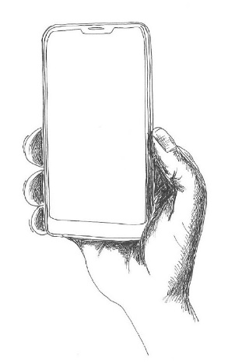
Er zijn enkele belangrijke verschillen tussen smartphones en tablets. Een smartphone heeft het grote voordeel dat je ermee kunt bellen en sms’en. Daarnaast kan je een smartphone ook makkelijker meenemen. Een tablet heeft dan weer een groter scherm en is meestal wat sneller. Maar dat hangt ook af van het toesteltype, de kostprijs, de leeftijd, de staat van het toestel…

Toch zijn er ook heel wat gelijkenissen tussen smartphones en tablets. Zo hebben ze ongeveer dezelfde werking, met een besturingssysteem dat er hetzelfde kan uitzien.
Een besturingssysteem is een verzameling van software dat de hele werking van je toestel regelt. De twee meest gebruikte systemen voor smartphones en tablets zijn iOS van Apple en Android van Google.
Elk besturingssysteem heeft z’n eigen programma’s. Deze worden apps (applicaties) genoemd. Er staan standaard al heel wat apps geïnstalleerd op je Android toestel, maar je kunt er nog miljoenen anderen installeren.

- Aansluitingen en knoppen
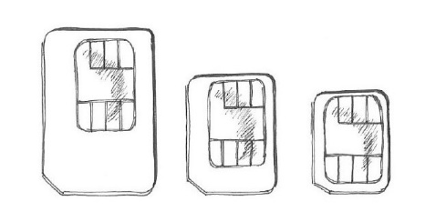
- Simkaart
In elke smartphone kan je een simkaart steken. Deze kaart is gekoppeld aan een uniek gsm-nummer.
Via de simkaart kan je ook gebruik maken van mobiel internet (3G/4G/5G). Dat zit meestal in je abonnement of herlaadkaart inbegrepen.
Niet elke tablet heeft de mogelijkheid om er een simkaart in te steken. Dat hangt af van je toesteltype. Meestal zijn tablets voor een simkaart wel wat duurder.
Aan elke simkaart is een pincode van vier cijfers verbonden. Deze code moet je telkens opnieuw invoeren als je het toestel hebt afgesloten.
Je krijgt drie pogingen om de pincode correct in te geven. Anders moet je de pukcode ingeven. Deze vind je terug op het kaartje dat je van je provider kreeg.

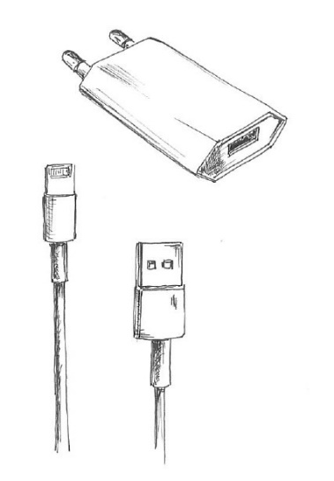
- Lightning (oplader)

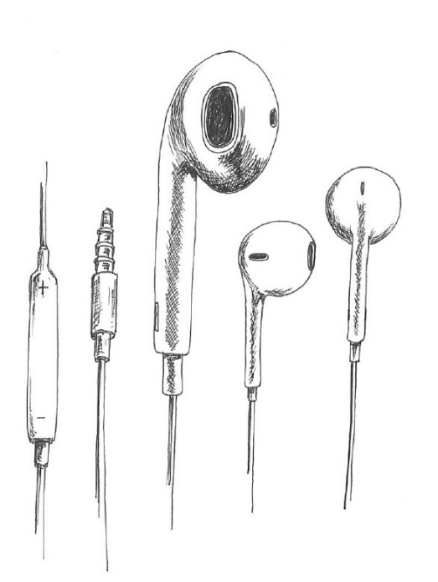
- Mini jack (koptelefoon)

- Camera voorkant

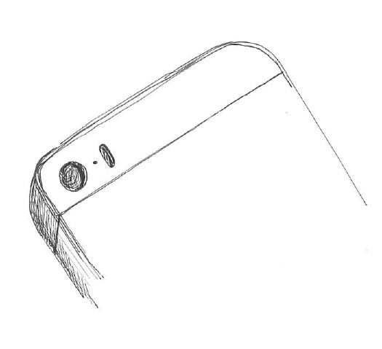
- Camera achterkant

- Startknop of homeknop
Deze knop vind je aan de voorkant van je toestel, net onder je scherm.
Als je de startknop éénmaal kort indrukt, ga je altijd terug naar het startscherm. Je kunt dus nooit verdwalen in iOS.
Als je de startknop twee keer snel na elkaar indrukt, heb je twee mogelijke gevolgen. Je keert terug naar het startscherm, of je krijgt alle openstaande apps te zien.
- Geluid harder & zachter (+ en -)
Aan de zijkant van je smartphone staan twee knoppen vlak naast elkaar. De ene heeft meestal een plus (+) en de andere een min (-). Met deze knoppen zet je het geluid van je toestel harder en zachter.
- Muteknop
Met deze schuifknop zet je het toestel op STIL. Je toestel maakt geen geluiden meer, maar zal wel nog trillen. Eventueel kan je ook het trillen uitschakelen via de app Instellingen bij Horen en voelen.

- Stand-by + aan/uit
Als je de knop éénmaal kort indrukt, zal je toestel in stand-by gaan. Dat betekent dat het scherm zwart wordt en het toestel vergrendeld wordt.
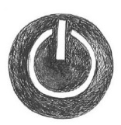
Druk je de knop een tweetal seconden in, dan kan je kiezen tussen Afsluiten of Heropstarten. Als je op Afsluiten drukt, zal het toestel volledig uitgeschakeld worden.

- Bediening via het touchscreen
Smartphones en tablets hebben een touchscreen. Daarmee kan je op het scherm zelf met je vinger de iconen selecteren.

- Tikken
Raak iets kort aan op het scherm. Als je een pictogram van een app aanraakt, open je de app. Het aanraakscherm is erg gevoelig, een lichte aanraking is voldoende. Maar zorg dat je dit snel genoeg doet.
Dit is vergelijkbaar met éénmaal klikken op de linkermuisknop bij een computer.

- Vasthouden
Raak iets een tweetal seconden aan op het scherm tot er een nieuw venstertje verschijnt. Vaak kan je zo extra opties toepassen zoals instellingen of kopiëren en plakken.
Dit is vergelijkbaar met een éénmaal klikken op de rechtermuisknop bij een computer.

- Vegen of swipen
Een vlotte beweging over het scherm. Deze beweging lijkt op het omslaan van een bladzijde in een boek. Zo kan je door lange documenten of pagina’s bladeren.
Je kunt dit vergelijken met scrollen bij een computer.

- Slepen
Raak een item op het scherm aan en houd je vinger op het scherm. Schuif je vinger naar de gewenste positie en haal dan pas je vinger van het scherm.
Zo versleep je bijvoorbeeld een pictogram naar een andere locatie op het beginscherm.

- Knijpen
Plaats twee vingers op het scherm en beweeg ze naar elkaar toe om in te zoomen, beweeg je vingers uit elkaar om uit te zoomen.
- Ontgrendelen
Als je het toestel even niet gebruikt, schakelt het automatisch over naar stand-by. Zo wordt de resterende batterijduur verlengd aangezien het beeldscherm relatief veel energie vraagt. Met de app Instellingen kan je de timing aanpassen wanneer het toestel automatisch in stand-by mag gaan.

Via de app Instellingen kan je ook een extra ontgrendelmethode toevoegen om je te beveiligen bij het opstarten vanuit stand-by, bijvoorbeeld een cijfercode of een vingerbeweging.
Als je een iOS toestel opstart, moet je het eerst ontgrendelen met je pincode als er een simkaart in zit. Maar bij opstarten vanuit stand-by moet dat niet.
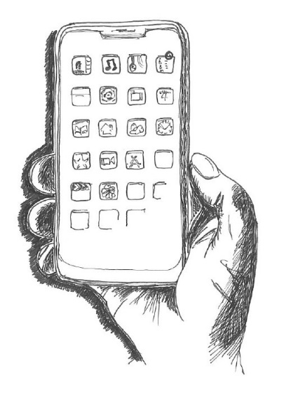
- Startscherm
Als je het toestel ontgrendelt, komt het startscherm automatisch tevoorschijn. Bovenaan het scherm vind je een balk waarin de internetstatus, bereiksterkte, batterijstatus en tijd vermeld staan. Dit kan je vergelijken met het systeemvak op computer. Eventueel staan er ook symbolen die verwijzen naar meldingen.

Op het startscherm kan je allerlei snelkoppelingen en bestanden plaatsen. Meestal heb je meer dan één startscherm. Je kunt schuiven tussen de verschillende startschermen door te swipen van rechts naar links.

Op het scherm kan je zien op welk startscherm je zit aan de hand van bolletjes waarvan er telkens één is ingekleurd. Meestal wordt het 1e startscherm automatisch ingesteld als primair startscherm. Dat betekent dat je daar telkens naartoe gaat als je op de startknop drukt.

Om een nieuw startscherm toe te voegen, ga je naar het startscherm. Druk met je vinger enkele seconden op een willekeurige app tot de iconen beginnen te schudden.

Swipe van links naar rechts doorheen de huidige startschermen tot je in een nieuw venster komt. Zo heb je een nieuw scherm toegevoegd. Druk daarna éénmaal kort op de thuisknop. Hierdoor stopt het “wiebelen” van de iconen.

Bij sommige apps staat een gekleurd bolletje met een cijfer. Dat stelt het aantal nieuwe meldingen in die app voor. Bijvoorbeeld bij de app Berichten wil dat zeggen dat er zoveel ongelezen SMS’en zijn binnen gekomen.

- Snelkoppelingen op het startscherm
Je vindt al heel wat snelkoppelingen van apps terug op het startscherm als je een iPhone of iPad voor het eerst aanzet. Om je apparaat zo gebruiksvriendelijk mogelijk te maken, kan je best het startscherm op orde brengen en dat ook zo houden.

De standaard apps die al op je toestel stonden, kan je nooit verwijderen. Apps die je manueel hebt geïnstalleerd kan je wel terug weghalen.

Je verwijdert een snelkoppeling van het startscherm door het een tweetal seconden in te drukken tot het icoon “wiebelt”. Daardoor verschijnt er aan elk icoon dat je kunt verwijderen een kruisje. Als je op dit kruisje drukt, verschijnt er een nieuw venster met de vraag of je deze app wilt verwijderen. Door te bevestigen, wordt de app en de snelkoppeling verwijderd.
- Schakelen tussen openstaande apps
Je kunt snel van de ene openstaande app schakelen naar de andere via het navigatiescherm. Er zijn twee mogelijkheden om het navigatiescherm te openen, afhankelijk van jouw toesteltype.

- Ofwel druk je tweemaal kort na elkaar op de startknop.

- Ofwel veeg je met je vinger omhoog vanaf de onderkant van je scherm tot in het midden van je scherm én houd je je vinger stil tot het navigatiescherm verschijnt.

In het navigatiescherm kan je ook de geopende apps volledig afsluiten. Je kunt dat best één keer per week doen om te voorkomen dat je apps blokkeren.

- Toetsenbord
Er verschijnt automatisch een toetsenbord op het scherm zodra je ergens tekst moet invoeren. Letters met accenten kan je kiezen door je vinger op de letter te houden en daarna te slepen naar het juiste accent.

Meestal krijg je tijdens het typen suggesties in de balk boven het toetsenbord. Bovendien wordt het woord dat je typt onderstreept tot je een spatie of leesteken zet. Dat komt door de autocorrectie of spellingscorrectie. Zo worden typfouten verbeterd, maar kan je ook sneller typen door op de gewenste suggesties te drukken. In de app Instellingen kun je dit eventueel aanpassen.

- De app Instellingen
Met de app Instellingen kan je per rubriek allerlei instellingen verfijnen. Je kunt bijvoorbeeld de bediening van je toestel aanpassen of de werking van je apps afstemmen.

Je kunt de app Instellingen openen via de snelkoppeling op het startscherm.

- Snelle instellingen
Je kunt altijd de snelle instellingen raadplegen door net onder het scherm naar boven te swipen. Hierdoor verschijnt een venster met handige instellingen. We noemen dit snelle instellingen omdat je zo gemakkelijk opties kunt aan- en uitschakelen.

Je kunt dit venster verder aanvullen met andere instellingen via de app Instellingen. In het tabblad Bedieningspaneel kies je vervolgens voor: Pas regelaars aan. Door op het plus-teken te drukken kan je de snelle instellingen toevoegen.

- Handige instellingen

- Time-out scherm verlengen
Standaard gaat je scherm in time-out na 15 seconden zonder activiteit. Dat kan je verlengen via de app Instellingen. Druk éénmaal kort op de rubriek Beeldscherm en helderheid. Kies nu via Automatisch slot voor een langere tijdsspanne.

- Lettergrootte aanpassen
Als je moeite hebt om de tekst bij de knoppen en instellingen te lezen, kan je de lettergrootte aanpassen. Dat doe je via de app Instellingen in de rubriek Beeldscherm en helderheid.

- Helderheid scherm aanpassen
De helderheid van je scherm verandert automatisch mee met de hoeveelheid omgevingslicht via een ingebouwde sensor. Je kunt het ook manueel aanpassen om je ogen te beschermen of om de batterij te sparen. Dat kan via de snelle instellingen of via de app Instellingen in de rubriek Beeldscherm en helderheid.

- Geluidsvolume aanpassen
Via de snelle instellingen kan je het toestel meteen op stil zetten. Door nog eens op dezelfde knop te drukken, kan je ook de trilfunctie uitschakelen.
Je kunt het geluidsvolume van je beltoon, media, meldingen en systeem ook apart regelen. Daarvoor kan je de volumeknoppen aan de zijkant van je toestel gebruiken.
- De zaklamp
Op de meeste smartphones en tablets kan je de flits van je achterste camera gebruiken als zaklamp. Via de snelle instellingen druk je éénmaal kort op dit pictogram om de zaklamp te activeren. Om de zaklamp terug uit te zetten druk je opnieuw éénmaal op het pictogram in de snelle instellingen.
- Met een wifi-netwerk verbinden
In de app Instellingen vind je bovenaan de rubriek Verbindingen. Bij Wifi vind je een lijst met beschikbare netwerken. Druk op het gewenste netwerk en geef vervolgens het wachtwoord in. Je toestel onthoudt deze instellingen en zal in de toekomst automatisch verbinding maken met het netwerk.
Je kunt ook je wifi-verbinding manueel aan- of uitschakelen. Dat kan door in de snelle instellingen éénmaal te drukken op het pictogram WI-FI.

- Mobiele data
Je kunt maar met één netwerk verbonden zijn op hetzelfde moment. Elke smartphone of tablet zal standaard steeds voorrang geven aan een wifi-verbinding boven mobiel internet.

Je kunt je mobiel internet manueel aan- of uitschakelen. Dat kan door in de snelle instellingen éénmaal te drukken op het pictogram van Mobiele data.
- Vliegtuigstand
Op het vliegtuig of in sommige ziekenhuisafdelingen mag je geen signalen verzenden of ontvangen met je toestel. Door in de snelle instellingen éénmaal op het pictogram in de vorm van een vliegtuig te drukken, activeer je de vliegtuigstand. Hiermee worden alle signalen in één keer uitgeschakeld.
Dat wil niet zeggen dat je niets meer met je smartphone of tablet kunt doen. Apps die geen internetverbinding nodig hebben, zullen nog perfect werken zoals spelletjes. Je schakelt de vliegtuigstand uit door opnieuw in de snelle instellingen éénmaal op het vliegtuigje te drukken.

- Een Apple ID
Wanneer je een iPhone of iPad voor de allereerste keer aan zet, vraagt je toestel om een aantal stappen te doorlopen.
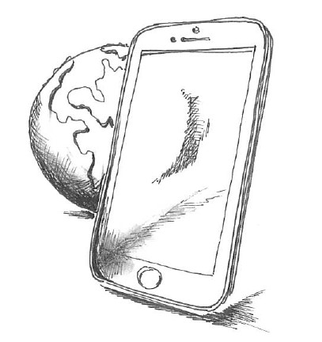
​Eén van de eerste stappen is het koppelen van een Apple ID. Je kunt dit ook later doen via de app Instellingen en het tabblad Accounts, maar tot dan zullen verschillende apps niet werken. Zo kan je bijvoorbeeld geen nieuwe apps installeren.
Om optimaal gebruik te maken van je Apple toestel moet je dus een Apple ID koppelen. Zo ben je geregistreerd bij Apple en kan je gratis gebruik maken van allerlei diensten. Je krijgt ook een e-mailadres (@icloud.com), online opslag (iCloud), enzovoort.
Het aanmaken van een Apple ID verloopt snel, eenvoudig en gratis. Je moet je naam, voornaam, gebruikersnaam, wachtwoord, verjaardag, geslacht, gsm-nummer en een huidig (back-up) e-mailadres ingeven.
Je gebruikersnaam zal mee opgenomen worden in je nieuwe e-mailadres. Als je bijvoorbeeld huppeldepup ingeeft als gebruikersnaam, zal je e-mailadres huppeldepup@icloud.com worden. De ingevoerde gebruikersnaam mag nog nooit eerder gebruikt zijn bij Apple. Misschien zal je er dus een punt (.) of cijfers aan moeten toevoegen, bijvoorbeeld huppel.de.pup@icloud.com of huppeldepup1986@icloud.com.
Je kunt ook een bestaand e-mailadres gebruiken om te registreren bij Apple, bijvoorbeeld als je al een @hotmail.com of @telenet.be hebt. Zo voorkom je dat je onnodig veel e-mailadressen verzamelt.

Wanneer je Apple ID gekoppeld is aan je toestel wordt automatisch het bijhorende e-mailadres ook gekoppeld aan je mail-app.

- De app Contacten
De app Contacten bundelt allerlei contactgegevens in één overzicht. Je verzamelt er namen, adressen, mobiele nummers, telefoonnummers, mailadressen, accounts…

Om een nieuw contact aan te maken, druk je op het plus-teken (+).
Vul daarna alle beschikbare gegevens in en druk op Opslaan.

Je kunt best zorgen dat er geen dubbele contacten weergegeven worden in de contactenlijst. Heel wat iOS toestellen voegen deze automatisch samen, maar dat is niet altijd het geval. In het instellingenvenster in de app kan je het standaardaccount best op iCloud zetten.

Controleer op je toestel of de contacten niet enkel zijn opgeslagen op je simkaart. Anders riskeer je ze te verliezen als je simkaart stuk gaat of vervangen moet worden. De opslaglimiet van een simkaart is trouwens ook beperkt. Daarom kan je beter alle contacten opslaan in je Apple ID.
- De app Telefoon
In de app Telefoon kan je onderaan kiezen tussen vijf tabbladen, Favorieten, Recent, Contacten, Toetsen en Voicemail.

Met de zoekbalk kan je personen of nummers zoeken in Recent en Contacten.

Druk éénmaal kort op een contact en er verschijnt een extra venster waarbij je kunt kiezen tussen Bellen, Bericht, Video-oproep en Gegevens. Kies één van deze vier opties door er éénmaal kort op te drukken.

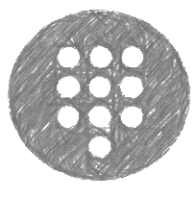
Om een nieuw nummer manueel in te voeren, druk je éénmaal kort op dit pictogram. Zo verschijnt een klavier met cijfers.

- De app Berichten
In de app Berichten vind je en overzicht van alle sms’en die je verstuurde en ontving. Deze staan chronologisch gerangschikt volgens het laatste bericht per persoon.

Als je éénmaal kort drukt op een bericht krijg je alle inkomende en uitgaande sms’en met die persoon te zien.

Een nieuwe sms sturen, doe je door bovenaan rechts éénmaal kort te drukken op deze knop:

Wanneer je bericht klaar is, druk je op Verzenden.

- Surfen op internet met de app Safari
Surfen op het internet betekent websites bezoeken op het Wereld Wijde Web. Het wordt ook afgekort met www. Elke website heeft een uniek adres. Een website is een webpagina met tekst, foto’s, geluid, videoclips, animatie…
Safari is de naam van de webbrowser van Apple.

Als je gewend bent om met een andere browser te werken, kan je die ook via de Apple store downloaden. Opgelet Safari zal altijd als éérste browser staan.

Enkele praktische aandachtspunten bij het surfen op het internet.
- In een internetadres worden de verschillende onderdelen met elkaar verbonden door een punt.
- Je mag geen spaties typen in het internetadres.
- Het adres moét juist zijn.

Je kunt de adresbalk gebruiken om de naam van een website in te typen of als zoekrobot waarbij je enkel namen of begrippen ingeeft.
Via de knop Instellingen kan je het uitzicht van Safari aanpassen en ook enkele beveiligingen instellen. Bijvoorbeeld je startpagina veranderen, favoriete websites toevoegen, cookies blokkeren, surfgeschiedenis verwijderen, specifieke voorkeuren instellen…

- Een app installeren via de app App Store
Elk besturingssysteem maakt gebruik van een eigen winkel of store om apps aan te bieden. Deze kunnen zowel gratis als betalend zijn. Het voordeel van zo’n winkel is dat de ontwikkelaars meer controle hebben op de software die wordt aangeboden voor hun besturingssysteem.

Naam | Besturings-systeem | Ontwikkelaar | Aantal apps
Store | Windows | Microsoft | 700 000
App Store | iOS | Apple | 1 800 000
Play Store | Android | Google | 2 500 000
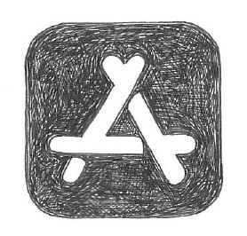
De App Store bevat apps, games, films, boeken, muziek en media. Om een nieuwe app te installeren via de App Store moet je Apple ID gekoppeld zijn.
Om een app te installeren, zoek je eerst naar de gewenste app via de zoekbalk. Daarna druk je éénmaal kort op de knop Download en vervolgens op OPEN. Zo wordt de app automatisch geïnstalleerd.

Voor betalende apps of inhoud moet je eerst een betaalwijze opgeven. Let op met kredietkaarten, zodat je aan het einde van de maand geen gigantische rekening krijgt. Dan kan je beter gebruik maken van iTunes kaarten. Hiermee beperk je de financiële risico's.

- Andere standaard apps

- Agenda
- Calculator
- Camera
- E-mail
- Foto’s
- Galerij
- Klok
- Maps
- Mijn bestanden
- Notitie
- Films
- Muziek
- Radio
- Spraakrecorder
- Video
- YouTube

- Andere handige apps via de App Store

- Bancontact
- Buienradar
- De app van je bank
- De app van je provider
- De LIJN
- Facebook
- Fidme
- In case of emergency

- Messenger
- NMBS
- QR Scanner
- Radio BE
- Twitter
- VRT NU
- VRT NWS
- WhatsApp

